BRETTEVILLE-– BULLETIN MUNICIPAL – PREMIER SEMESTRE 2021

SOMMAIRE

1. Editorial
2. Installation Conseil Municipal
Commissions communales
3. Référents par village
Projets à venir
4. Bénévolat
Protection de l’environnement
5. Cérémonie du 8 mai 1945
Cloches de la Liberté
Distribution de masques
6. Informations diverses
7. Etat civil
Rétrospective 2020
8. Bilan 2014 / 2020

EDITORIAL

Une année 2020 qui restera dans notre mémoire, marquée par une crise sanitaire inédite qui a bousculé notre quotidien et a démontré l’esprit de solidarité de nous tous. Dans ce contexte, entre autres, vous avez fait preuve de compréhension, de patience et de générosité. C’est ensemble que nous retrouverons un retour à la vie normale avec la reprise de toutes nos activités dans la convivialité et dans le lien social que nous avons en partage.
Les attentats, autre triste marqueur de l’année, ont meurtri des familles et porté atteinte à nos valeurs citoyennes.
Les dégradations de notre cordon dunaire accentuées lors des dernières grandes marées nous conduisent à renforcer nos réflexions avec la COCM qui a maintenant la compétence en la matière.
A l’issue des élections municipales de Mars , nous tenons à vous remercier pour le renouvellement de votre confiance. Vos encouragements nous amènent à poursuivre l’écriture de notre feuille de route tracée il y a déjà plus de six ans.
A votre écoute, avec le relais des référents « village », nous construirons les projets toujours dans l’intérêt général auquel nous sommes tous très attachés. Notre réflexe sera de maintenir un budget solide pour poursuivre le développement mesuré et adapté à notre territoire ; fil conducteur de notre engagement.
Nous vous souhaitons de très bonnes fêtes de fin d’année avec la perspective de rebondir avec élan et enthousiasme à l’aube de la nouvelle année.
Le Maire et son équipe

URBANISME

Mairie
Le Bourg
50430 BRETTEVILLE-SUR-AY
02.33.07.10.67
Mail : mairiedebrettevillesuray@wanadoo.fr
Site internet : www.brettevillesuray.fr
HORAIRE
OUVERTURE

VENDREDI
10H00 A 12H00
HORAIRE
OUVERTURE

MARDI
16H00 A 18H00

INSTALLATION DU CONSEIL MUNICIPAL
Après les élections municipales du 15 mars 2020, l’installation du nouveau Conseil Municipal a été reportée en raison des mesures de confinement imposées par le Covid-19. Elle s’est déroulée le vendredi 5 juin 2020. Lors de cette première réunion du Conseil Municipal, il a été procédé à l’élection du Maire et des Adjoints. A l’issue des votes qui se sont déroulés à bulletin secret, les élus se sont exprimés :
Monsieur Guy CLOSET, Maire
Madame Isabelle EVE, 1ère Adjointe (affaires sociales, culturelles et communication)
Monsieur Guy ADAM, 2ème Adjoint (travaux d’entretien, gestion des déchets, des équipements communaux, du personnel technique et de leur sécurité)
Monsieur Daniel BERARD, 3ème Adjoint (travaux neufs, bâtiments et projets)

- COMMISSIONS COMMUNALES -

URBANISME
M. Guy CLOSET, Mme Isabelle EVE, M. Guy ADAM, M. Daniel BERARD, M. Jean-Louis ADDE, M. Jean-Pierre LEHADOUEY, Mme Géraldine VALOGNES, M. Gaëtan LE CORVEC, Mme Florence LEQUERTIER, Mme Wandellina POULAILLER, Mme Maryvonne ENAULT

ENTRETIEN DES ESPACES VERTS
M. Guy ADAM, M. Guy CLOSET, , M. Jean-Louis ADDE, M. Jean-Pierre LEHADOUEY, Mme Géraldine VALOGNES, Mme Florence LEQUERTIER, Mme Wandellina POULAILLER

VIE SCOLAIRE
Mme Isabelle EVE, Mme Wandellina POULAILLER, Mme Maryvonne ENAULT

COMMUNICATION
Mme Isabelle EVE, M. Gaëtan LE CORVEC, Mme Florence LEQUERTIER, Mme Wandellina POULAILLER, Mme Maryvonne ENAULT

BIBLIOTHEQUE, VIE ASSOCIATIVE ET COMMUNALE
Mme Isabelle EVE, M. Gaëtan LE CORVEC, Mme Wandellina POULAILLER, Mme Maryvonne ENAULT

ORDURES MENAGERES
M. Guy ADAM, M. Guy CLOSET, , M. Gaëtan LE CORVEC

ACTION SOCIALE ET GERONTOLOGIE
Mme Isabelle EVE, Mme Géraldine VALOGNES

APPEL D'OFFRES
M. Guy CLOSET, M. Daniel BERARD, M. Jean-Pierre LEHADOUEY, M. Guy ADAM, M. Jean-Louis ADDE, M. Gaëtan LE CORVEC

REFERENTS PAR VILLAGE

SECTEUR | REFERENT
Tennis / Bourg / Louise Hervieu | M. Jean-Pierre LEHADOUEY
Aubins / Tirelière / Hamel Es Clos | M. Guy ADAM
Pont St Jacques / Lucerie / Siméon Luce / Ecoles | Mme Wandellina POULAILLER
Orguillet / Quenaudière / Hameau du Pré | Mme Géraldine VALOGNES
Graverie / Lieble / Clergerie / Féerie Rothovile | M. Jean-Louis ADDE
Mielles / Courlis / Traversière / Rivage / Canebière / Chemin Pouillat / Charrière Délabres / Charrière du Pilet | Mme Isabelle EVE / Mme Florence LEQUERTIER
Mer / Rochemond / Union / Hameau Girault | M. Gaëtan LE CORVEC / Mme Maryvonne ENAULT

PROJETS A MOYEN TERME

Instauration d’un plan pluriannuel sur le réseau d’eaux pluviales (entretien et rénovation)
Poursuite des effacements des réseaux électriques, d’éclairage public et de télécommunications (rue Rochemond, rue de l’Union et Charrière Délabres)
Entretien pluriannuel des routes communales (voirie, éparage, fauchage)
Poursuite de la protection du cordon dunaire avec le concours des lycées agricoles
Aménagement de deux cheminements piétons et des accotements de la rue bourg, rue des Ecoles, rue Louise Hervieu dans le cadre de la réfection des routes
Etude du fleurissement à la plage
Matérialisation de deux espaces de stationnement pour les tracteurs sur l’estran
Aménagement des espaces verts à l’entrée du bourg

PROJETS A LONG TERME

Etude d’un réseau d’assainissement collectif à la plage
Elaboration d’un Plan Local d’Urbanisme Intercommunal (PLUi)
Construction d’une bibliothèque de plain-pied à proximité de la Mairie
Création d’un parking rue du Tennis
Installation d’une aire de jeux pour les enfants au bourg
Rénovation des logements communaux
Rénovation du bâtiment en bois à la plage

BILAN 2014 / 2020

Suite aux grandes marées début 2020, un nettoyage de la plage a été assuré par une équipe de bénévoles le samedi 14 mars. Depuis la pose de bacs à marée, il est constaté que beaucoup de personnes prennent le temps de lire la « plaquette » ce qui les incitent à ramasser les déchets sur la plage. Deux portes ont été posées au niveau du local derrière l’Espace R. Jabet et du local en bois à la plage.
Un chemin a été réempierré par des agriculteurs de la commune.
OPERATION DIVERSES REALISEES PAR LES BENEVOLES
POSE DE FASCINES ET DE GANIVELLES

Suite aux grandes marées début 2020, les dunes ont subi de nombreux dégâts. Il a fallu combler et protéger notre littoral avec des fascines et limiter les accès à la plage devenus dangereux et inaccessibles. Les ganivelles ont été déposées car abimées ou tombées. Le STEVE a posé de nouvelles ganivelles début juillet au-dessus du parking de la plage avec le soutien financier de la DDTM, de la COCM et un reste à charge de 1600 euros.

2020
2017

Les fascines et les ganivelles permettent de
piéger le sable transporté par le vent d’ouest et
ainsi de renforcer le cordon dunaire existant.
Ces deux techniques permettent de maintenir et consolider la dune.

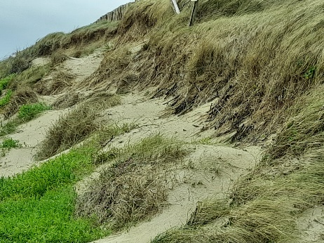

RAMASSAGE DES ORDURES MENAGERES

Une nouvelle gestion des ordures ménagères a été mise en place par la COCM depuis le 1er janvier 2020. Un guide des déchets ainsi qu’une réglette de tri ont été confectionnés par la COCM et distribués aux habitants. Les sacs poubelles peuvent être retirés soit à la Mairie aux heures d’ouverture soit aux pôles communautaires. Depuis le samedi 12 septembre 2020, ils peuvent également être récupérés à la bibliothèque communale pendant les heures d’ouverture. Les habitants sont respectueux des nouvelles consignes de tri sélectif. Il reste quelques incivilités au point de tri du verre. Le tri a évolué et de plus en plus de choses sont recyclables dans l’usine de tri.

De nouvelles dispositions de ramassage des déchets auront lieu à compter du 1er janvier 2021 :
du 15/06 au 15/09 : deux ramassages par semaine des sacs transparents et un ramassage par semaine des sacs jaunes
en dehors de cette période : un ramassage par semaine des sacs transparents et un ramassage tous les 15 jours des sacs jaunes

!

COMMEMORATION DU 8 MAI 1945

Une commémoration toute particulière
cette année liée au Covid-19 puisque trois
personnes seulement ont pu y participer :
le Président des anciens combattants, Monsieur
Jean Richard, le porte-drapeau, Monsieur Jacques
BELLEE et Monsieur le Maire qui a déposé la gerbe
au pied du monument aux morts.
La commémoration du 11 novembre s’est
déroulée en comité réduit avec lecture du texte
du ministre et la dépose d’une gerbe.

LES CLOCHES DE LA LIBERTE

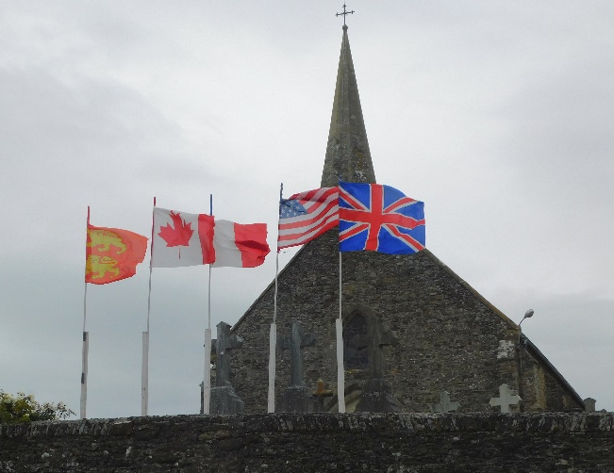

Le samedi 6 juin 2020, les cloches de l’église ont sonné à 18h44 en souvenir du débarquement afin d’honorer la mémoire de nos libérateurs en 1944. En raison de la crise sanitaire, c’est la première fois depuis 76 ans que nous n’avons pas pu commémorer cet événement en Normandie.

CONFECTION ET DISTRIBUTION DE MASQUES

Une quinzaine de couturières
bénévoles s’est mobilisée pour
fabriquer 400 masques lavables
pour le compte de l’agence de
l’attractivité Latitude Manche qui
les a distribués aux professionnels
de la Manche. Un grand merci à
elles. Au début de l’épidémie, des
habitants ont fabriqué dans des
draps de grand-mère 500 masques
destinés aux familles, voisins, amis, et
professionnels ne pouvant pas
respecter la distanciation physique.
1000 masques chirurgicaux, offerts
par la Région, ont été distribués
sur demande de la Mairie au
personnel communal et aux particuliers pour des rendez-vous essentiellement médicaux. Enfin, 390 masques grand public lavables, financés par le département de la Manche et la COCM, ont été distribués aux résidents principaux.

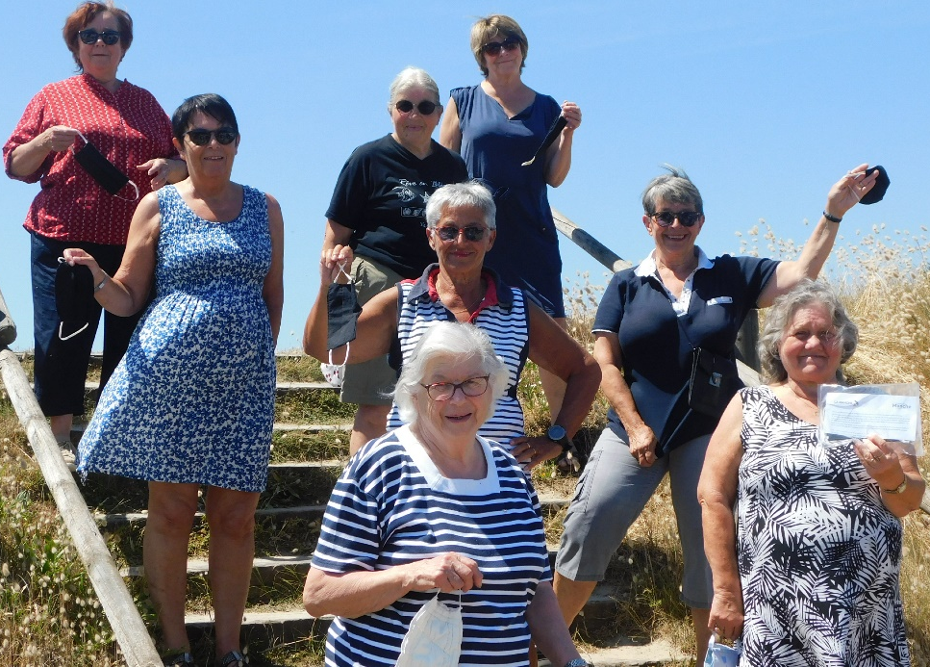

La Paillotte a pu rouvrir à partir du 22 mai 2020 avec un protocole adapté au contexte sanitaire. Madame Isabelle DEGEORGES, la nouvelle gérante, a aménagé les locaux avec goût : peinture, décorations, meubles, etc. Elle a assuré la restauration sur place et à emporter.
Le conseil municipal a reconduit le bail pour 2021 par délibération du 30 octobre 2020.

LA PAILLOTTE

Le recensement a eu lieu du 16 janvier au 15 février 2020. Monsieur Hubert DELARUE a réalisé un excellent travail relayé par Madame Laure BREVAL, secrétaire de Mairie et Isabelle EVE, Première Adjointe. En trois années, la population brettevillaise a augmenté de 10% passant de 382 habitants en 2017 à 421 en 2020.
RECENSEMENT

ANIMATIONS DE FIN D’ANNEE

Exceptionnellement, le repas des ainés a été annulé pour des raisons sanitaires. Le conseil municipal a décidé, à la place, d’offrir un colis de noël aux personnes âgées de plus de 65 ans. Le goûter intergénérationnel des enfants et des aînés est également annulé. Les enfants scolarisés jusqu’en CM2 recevront un bon d’achat à la librairie de La Haye.
Quand aux animations du téléthon, elles ont aussi été annulées pour cette année dans le contexte de crise sanitaire.

BIBLIOTHEQUE

La bibliothèque municipale de Bretteville a ouvert le 12 juillet 2003. Elle a été nommée Siméon Luce, écrivain né à la Lucerie le 29 décembre 1833. Située à l'étage de la Mairie et d’une superficie de 40 m², elle fonctionne avec la Bibliothèque Départementale de la Manche (BDM). Outre les 1000 ouvrages prêtés par la BDM, la bibliothèque possède 846 livres adultes et 308 livres enfants (romans, BD, documentaires, fonds local, albums, etc.). Une navette passe également une fois par mois pour les demandes spécifiques des lecteurs.
Elle compte 76 utilisateurs dont 29 enfants. La cotisation annuelle est de 4€ pour les adultes et elle est gratuite jusqu'à 18 ans.
Gérée par 6 bénévoles (Annie LEMIERE, responsable, Maryvonne ENAULT, Dany LETROUIT, Elisabeth JUILLARD , Françoise BERARD et Jacques FRISCH), elle vous accueille le mardi de 17h à 19h et le samedi de 10h à 12h.
Elle est soutenue par l'association « Les Amis de la Bibliothèque » créée en 2006 qui assure, entre autre, la vente de livres lors du vide-grenier ainsi qu’une bibliothèque éphémère à la Paillotte en été.

CENTRE DE CHAR A VOILE « AY OLE »

Pendant la saison estivale, le centre a apporté une richesse d’activités et de couleurs sur notre plage avec ses chars à voile, ses paddles et ses canoës. En mai 2019, la COCM signe avec la chambre de commerce et d’industrie un contrat « démarche Qualité Tourisme » pour sa base de char à voile afin d’améliorer l’accueil des clients. C’est maintenant chose faite grâce au professionnalisme et à la passion d’Arnaud MARTIN, moniteur. Pour contacter le centre : 02.33.17.04.04 / 06.81.44.16.01 / ay-ole@cocm.fr

ETAT CIVIL

DECES

31/01 Simone SAINT-LO 23/04 Fréya QUENAULT 27/07 Marie ADAM
13/02 Chantal LAMY 24/04 René LEGUELTEL 07/08 Francis LEBREUILLY
16/03 Thierry LECONTE 07/05 Nadine LORY 02/10 Jean-Yves MARIE
21/03 Auguste JOUXTEL 23/05 Gisèle BAZIRE 02/11 Gilles VAVASSEUR
RETROSPECTIVE 2020

NAISSANCE : Le 20 mai 2020 Navy COULON

Une rétrospective particulière cette année liée au Covid-19.
Le 5 janvier, le comité de jumelage nous invite à partager la galette des rois suivi par le club du 3ème âge le 9 janvier.
Le 12 janvier, les Brettevillais se retrouvent à l’Espace R. Jabet à l’occasion des vœux du maire et de son équipe municipale autour d’une bonne galette.
Le recensement de la population a lieu du 16 janvier au 15 février.
Le 24 janvier, c’est aux randos brettevillaises de partager la galette.
Le 28 janvier, le lycée agricole de Coutances intervient pour la coupe et pose de fascines à la plage.
Le 2 février, nous pouvons déguster la poule au pot préparée par le club du 3ème âge.
Le 4 février, la pose de fascines se poursuit avec le lycée agricole.
Le 15 mars a lieu les élections municipales.
Le 8 mai, la commémoration se déroule en comité restreint.
La Paillote réouvre à partir du 22 mai et ferme fin septembre.
Le week-end du 23 et 24 mai, le conseil municipal distribue aux habitants des masques en tissus offerts par le Département et la COCM.
La bibliothèque réouvre à partir du 30 mai avec une permanence le samedi puis, à partir du 6 octobre, avec deux permanences.
Le 30 mai, l’équipe municipale avec le concours du Symel participe à la pose de fascines.
Le 6 juin, les drapeaux sont dressés dès le matin dans le cimetière et à 18h44 sonnent les cloches de la liberté.
Le 4 juillet, l’association « initiatives brettevillaises » organise son traditionnel vide grenier dans le respect des règles sanitaires.
Un marché du terroir est mis en place pendant toute la saison estivale par Madame Christine LEBREUILLY, en accord avec la municipalité.
Tous les jeudis de mi-juillet à fin août, Monsieur Daniel SERRE propose des cours de gym douce à la plage.
Deux concours de château de sable sont organisés par l’association « initiatives brettevillaises », en juillet et en août.
L’Espace R. Jabet est fermé jusqu’au 31 décembre 2020 avec pour conséquence l’annulation des évènements de fin d’année et des locations.

BILAN 2014 / 2020
2014
Rénovation de la salle polyvalente
Installation de deux défibrillateurs (salle polyvalente et base de char à voile)
Réouverture de la Paillotte

2015
Rénovation de la Mairie
Restauration du muret à l’entrée du Bourg et du mur du cimetière
Pose de fascines dans le cadre de la protection douce du cordon dunaire

2016
Achat de deux nouveaux jeux pour l’aire de jeu à la Plage
Création du site internet de la commune
Restauration d’un vitrail

2017

Aménagement et mise en accessibilité Installation de panneaux
des abords de la Mairie de pêche à pied
Achat de deux terrains pour
l’installation de la station d’épuration
et d’un poste de refoulement

Création d’un réseau d’assainissement collectif au bourg et villages attenants
Rénovation de la salle de bain du logement communal
Installation d’un distributeur de pain

2018

2019
Pose de deux panneaux touristiques
Réaménagement du terrain de tennis

Achat de trois tables de pique-nique

Sécurisation de l’Espace R. Jabet
Installation de deux bacs à marée
Pose de candélabres solaires autonomes

2020
2014/2020

Rénovation du réseau d’eau potable

Effacement des réseaux électriques, d’éclairage public et de télécommunications : route de la Mer, Canebière, Rivage, Délabres, Ecoles, Lucerie, Bourg

Doublement de la fréquence d’éparage avec changement de prestataire

